备赛学练系统登录学习教程
本次活动在FULink学科服务平台进行报名，平台提供PC端和微信端两种登录方式：
- PC端登录
1、访问FULink学科服务平台(http://xk.fulink.edu.cn)
访问FULink学科服务平台后，如果之前注册过账号，直接登录即可；如果是首次访问，先进行注册（友情提示：在校园网注册并登录可以享有一年的校外访问权限，校园网外注册享有60天校外访问权限，在校内登录一次即可享有一年校外访问权限）。
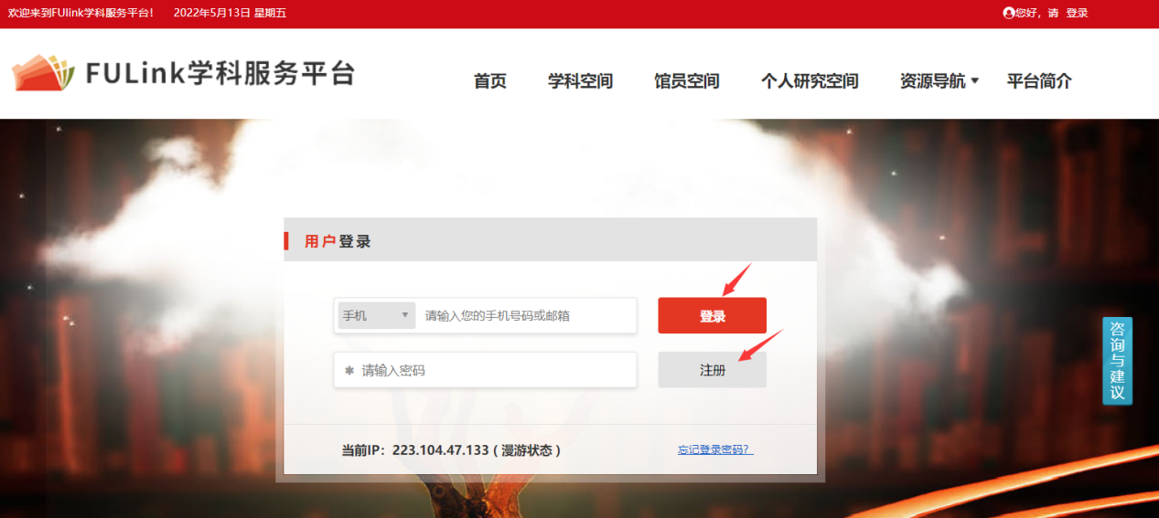
2、活动报名
登录FULink学科服务平台后，点击“个人研究空间”中的“智信杯”福建省高校信息素养挑战赛链接进行报名：
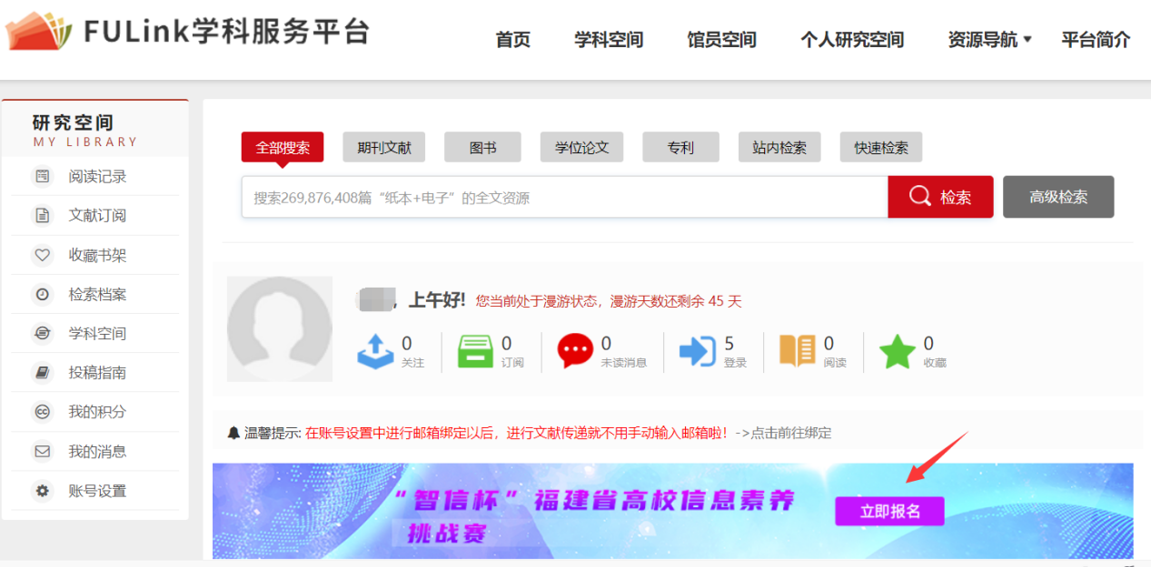
认真填写个人信息，请不要选错所属学校及手机号码，否则将影响晋级和评奖。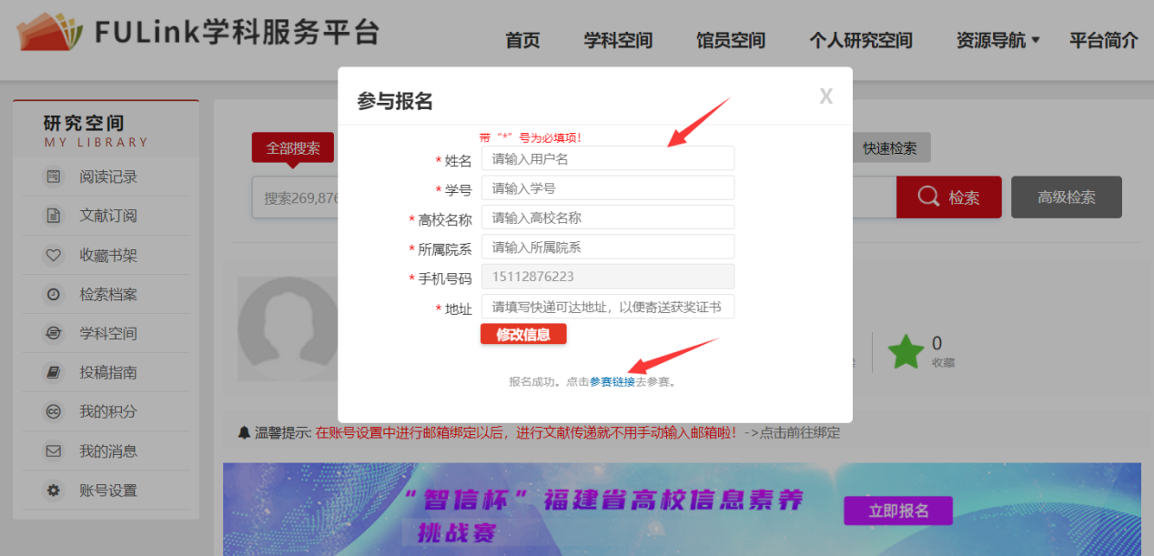

3、赛前学习
报名成功后点击“参赛链接”即可进入备赛学练系统（根据课程分类的初、中、高级依次学习微视频课程，做课后练习）：

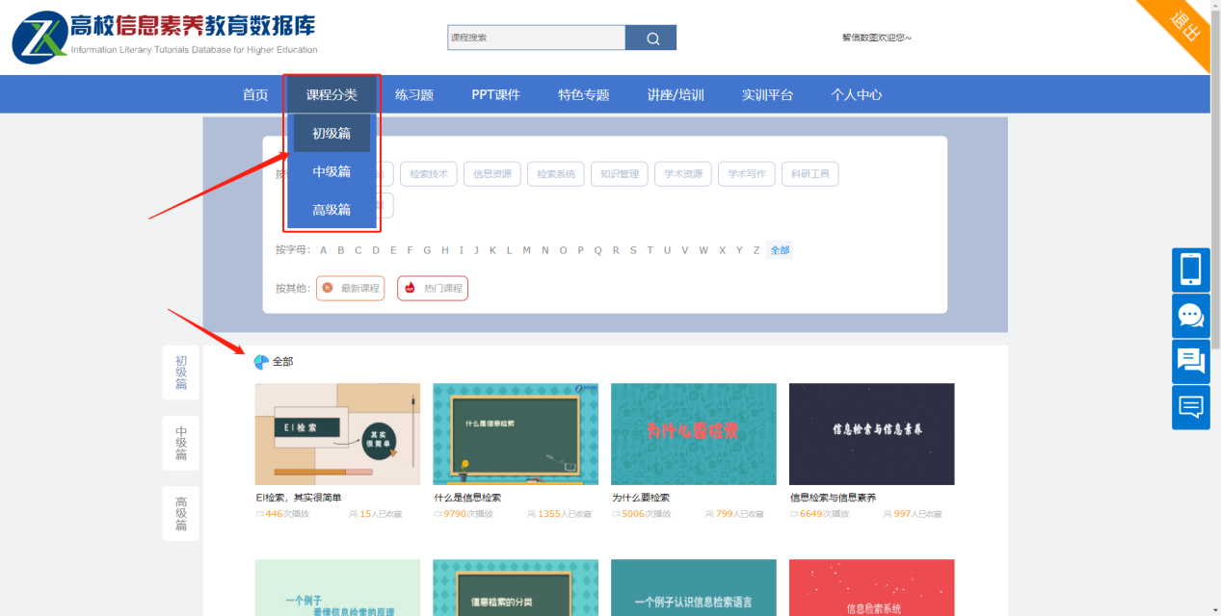
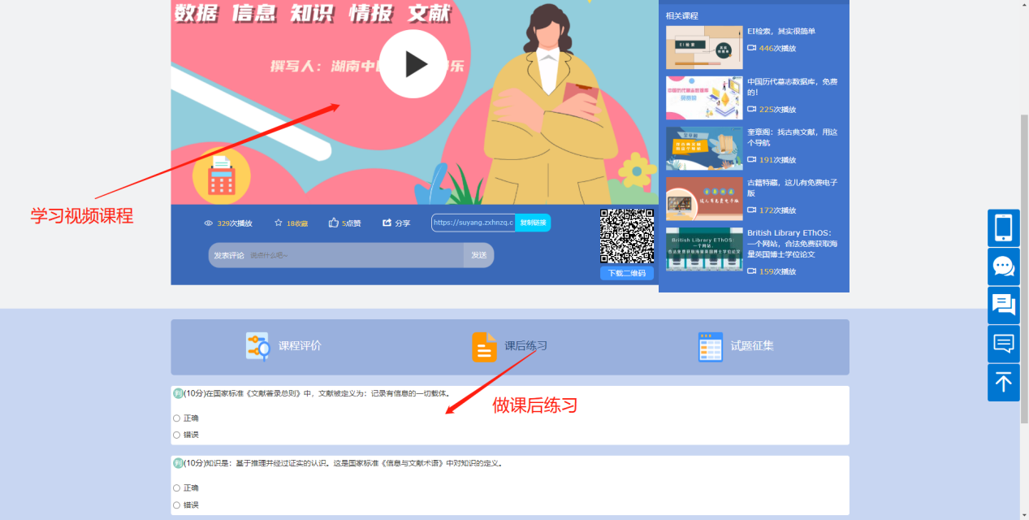

通过精选练习题巩固知识
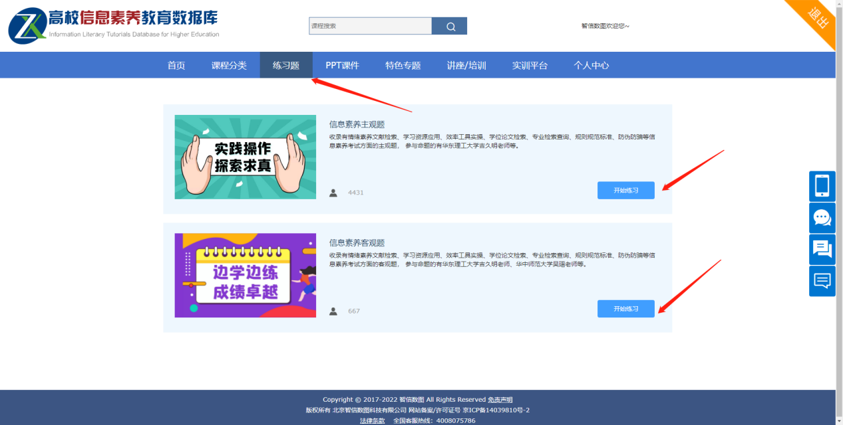
- 微信端登录
1、微信关注[福建省高校数字图书馆]公众号，选择“FULink”-“学科服务平台”进入。
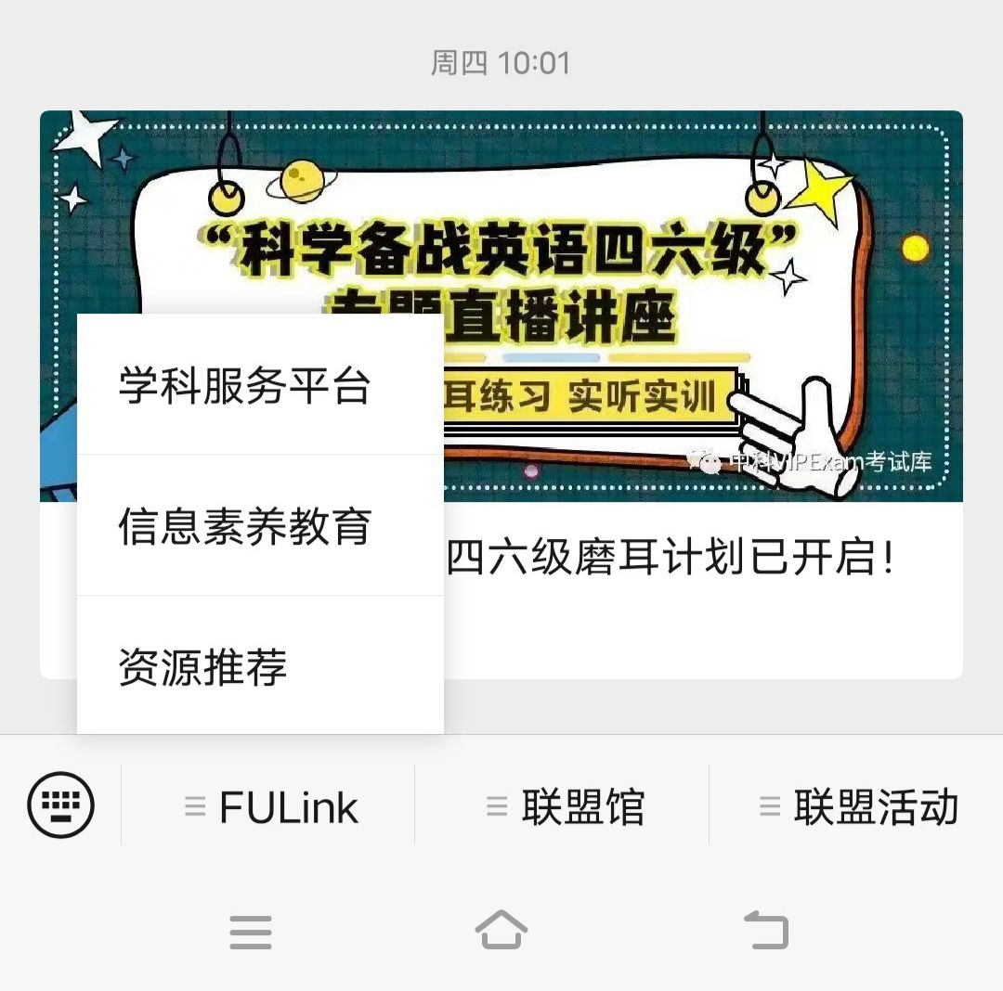

访问FULink学科服务平台微信端后，如果之前注册过账号，直接登录即可；如果是首次访问，先进行注册（友情提示：在移动网络环境下注册账号享有60天校外访问权限，在校内登录一次即可享受一年校外访问权限）。
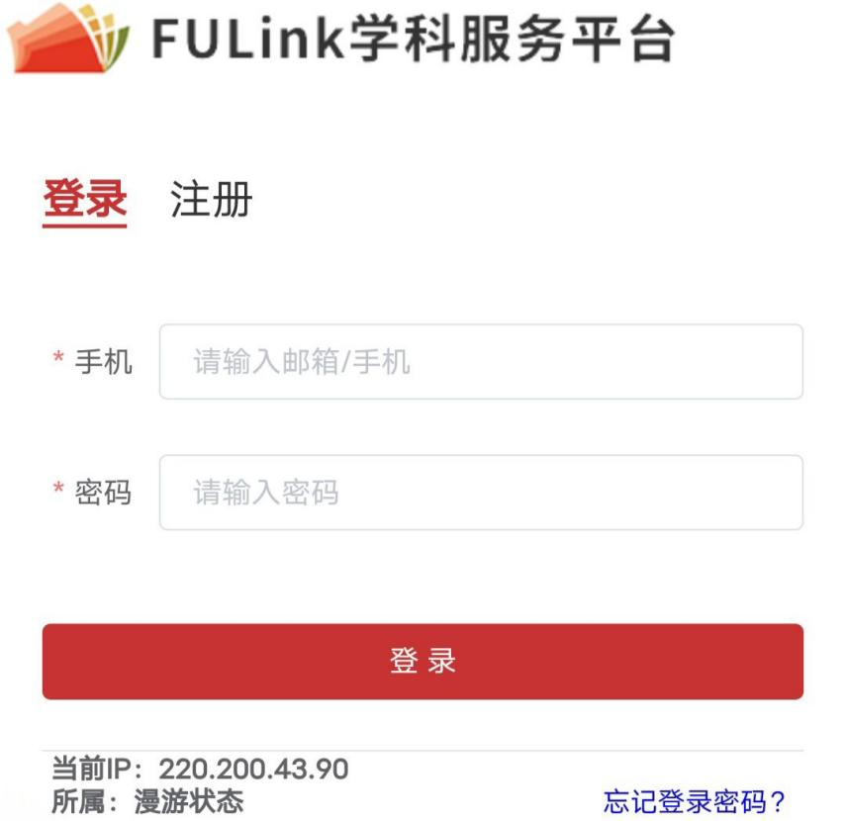

2、活动报名
登录FULink学科服务平台微信端后，点击“智信杯”福建省高校信息素养挑战赛参与报名。


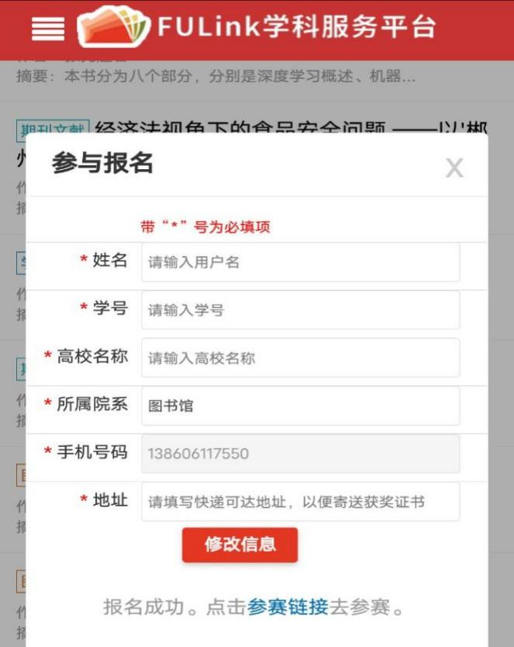
认真填写个人信息，请不要选错所属学校及手机号码，否则将影响晋级和评奖。

3、赛前学习
报名成功后点击“参赛链接”即可进入备赛学练系统，具体如下：


